www.nefertiti-h2020.eu
nefertiti.eu
Nefertiti
@nefertiti_eu
europe@acta.asso.fr
FarmDemo Channel

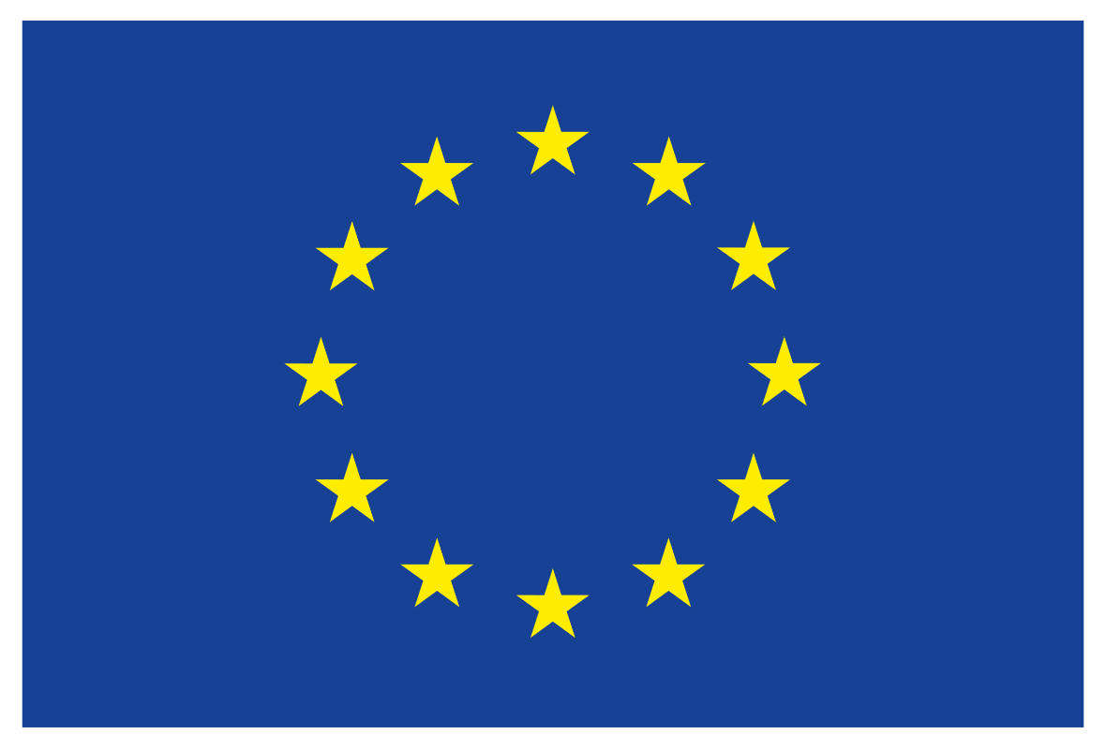

Dieses Projekt wurde von der Europäischen Union im Rahmen des Forschungs- und Innovationsprogramms Horizont 2020 mit der Finanzhilfevereinbarung Nr. 772705 gefördert.

PRESSEMITTELUNG für Art der Demo-Veranstaltung
(Bitte geben Sie die Art der Demo-Veranstaltung an - Seminar, Demonstration, Tag der offenen Tür, Workshop, Konferenz, Schulung, Exkursion, usw.)
Titel der Demo-Veranstaltung
Findet am [Datum der Demo-Veranstaltung] statt

Am Datum der Demo-Veranstaltung wurde eine Art der Demo-Veranstaltun organisiert: "Titel der Demo-Veranstaltung". Die Art der Demo-Veranstaltung wurde von Organisator(en) der Demo-Veranstaltung organisiert. Die Veranstaltung wurde von ...... Teilnehmern besucht.
Es handelte sich dabei um ………………………………………………….. (bitte beschreiben Sie die Art der Teilnehmer).

Wenn es relevant ist: Die Veranstaltung wurde im Name des gastgebenden Betriebs/Ortes organisiert.

Der Zweck der Art der Demo-Veranstaltung war es, ........................................................
Die Art der Demo-Veranstaltung umfasste die folgenden Hauptthemen
• ....................................................................................................................................................................
• ....................................................................................................................................................................

Die Themen wurden demonstriert durch.................................................................................
...........................................................................................................................................................................
Während der Veranstaltung wurde die größte Aufmerksamkeit hervorgerufen durch ..........................................................................................................................

..........................................................................................................................................................................

Fotos der Veranstaltung:

Die Veranstaltung wurde im Rahmen des Horizont 2020-Projekts NEFERTITI von Name der veranstaltenden Organisation innerhalb des Netzwerks Nummer des Netzwerks Titel des Netzwerks]" organisiert. NEFERTITI ist ein einzigartiges Netzwerk (im Rahmen des Programms Horizon 2020), das 32 Partner umfasst und von ACTA koordiniert wird. Das übergeordnete Ziel von NEFERTITI ist es, ein EU-weites, hochgradig vernetztes Netzwerk von spezifizierten Demonstrations- und Pilotbetrieben aufzubauen, das den Wissensaustausch, die gegenseitige Inspiration der Akteure und die effiziente Einführung von Innovationen in der Landwirtschaft durch Peer-to-Peer-Demonstration von Techniken fördern soll. Es werden 10 interaktive thematische Netze geschaffen, die 45 regionale Cluster (Hubs) von Demonstrationslandwirten und beteiligten Akteuren (Berater, NRO, Industrie, Bildung, Forscher und politische Entscheidungsträger) in 17 Ländern zusammenbringen. Weitere Informationen finden Sie auf der Projekt-Website: www.nefertiti-h2020.eu.

Die Hauptziele des Netzwerks Nummer des Netzwerks sind ......................................
..........................................................................................................................................................................

Weitere Informationen über die Mitglieder und die Aktivitäten der Netzwerke finden Sie unter: Link zur Hub-Seite auf der Plattform

